RiskSust

А.Ю. Митрофанов

22 10 2019

Материалы к статье:

Оценка риска потери устойчивости социально-экономического развития муниципального образования с помощью эксполинейной функции

## загрузка вспомогательных функций

source("catvec.R")  
source("round_as_se.R")  
source("plot1.R")  
source("lines1.R")  
source("legend1.R")

## исходные данные (г. Саратов)

|  |  |  |
| --- | --- | --- |
| № п/п | Переменная | Показатель |
| 1 | POP | Оценка численности населения на 1 января текущего года, человек |
| 2 | BBR | Общий коэффициент рождаемости, промилле |
| 3 | BMR | Общий коэффициент смертности, промилле |
| 4 | MRO | Среднесписочная численность работников организаций (с 2017 г. по по okved2), человек |
| 5 | PRF | Прибыль (убыток) до налогообложения отчетного года, тыс. рублей |
| 6 | HSCON | Введено в действие жилых домов на территории муниципального образования, кв. м общей площади |

(df <- rio::import("Saratov.txt"))

## year POP BBR BMR MRO PRF HSCON  
## 1 2006 NA NA NA NA NA 418154  
## 2 2007 NA NA NA NA NA 540149  
## 3 2008 NA NA NA NA NA 569310  
## 4 2009 830953 NA NA NA 7804621 579500  
## 5 2010 827193 10.0 15.3 NA 14913963 664195  
## 6 2011 837436 10.1 13.6 NA 15768176 697881  
## 7 2012 836892 10.8 13.5 NA 19841909 726683  
## 8 2013 839755 NA NA 247263 18055380 736345  
## 9 2014 840785 13.4 11.2 245197 15446691 914248  
## 10 2015 842097 12.3 13.7 242037 16387199 702842  
## 11 2016 843460 11.8 13.3 233625 24652377 927986  
## 12 2017 845300 10.3 13.3 228330 NA 755207  
## 13 2018 844858 9.8 13.3 226086 NA NA

## графики динамики показателей

plot1(POP ~ year, data = df, type = "o", lwd = 2)  
grid()

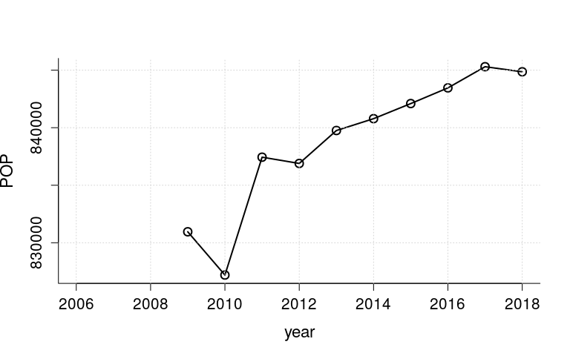

plot1(BBR ~ year, data = df, type = "o", lwd = 2)  
grid()

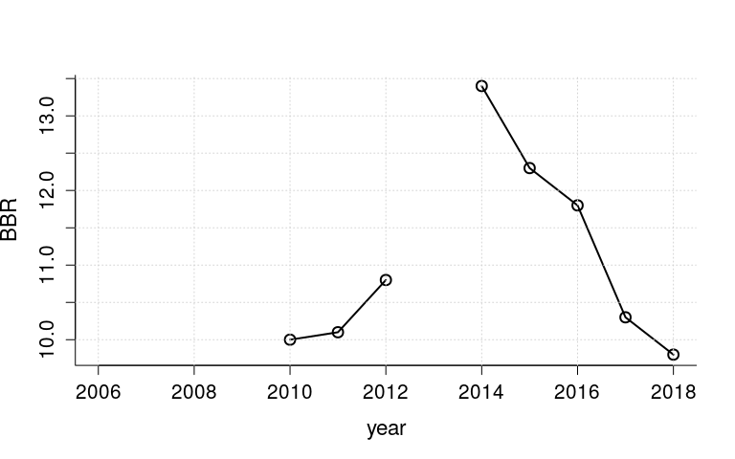

plot1(BMR ~ year, data = df, type = "o", lwd = 2)  
grid()

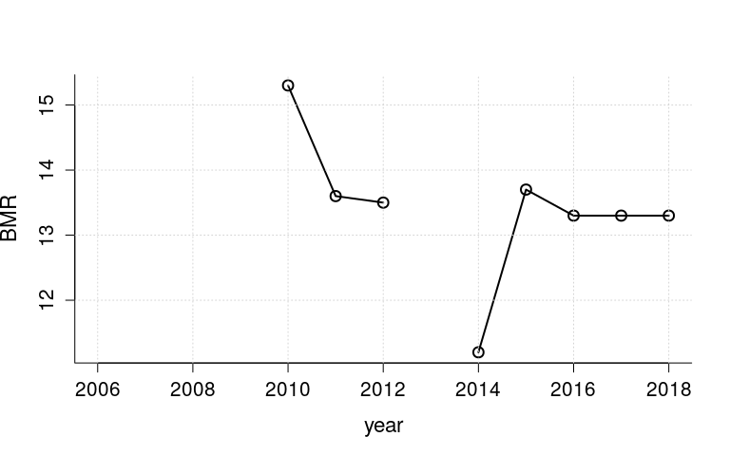

plot1(MRO ~ year, data = df, type = "o", lwd = 2)  
grid()

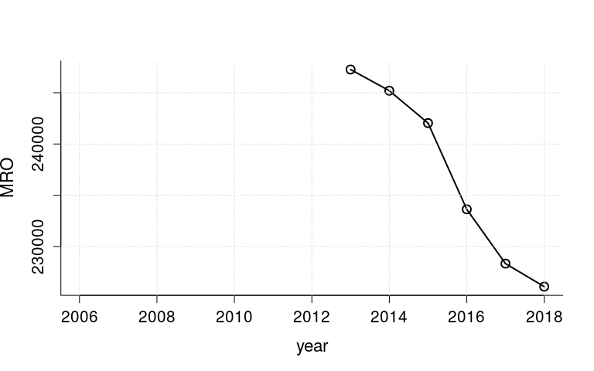

plot1(PRF ~ year, data = df, type = "o", lwd = 2)  
grid()

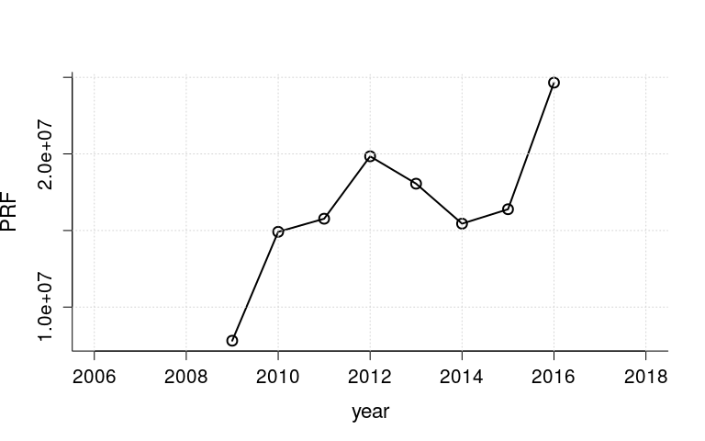

plot1(HSCON ~ year, data = df, type = "o", lwd = 2)  
grid()

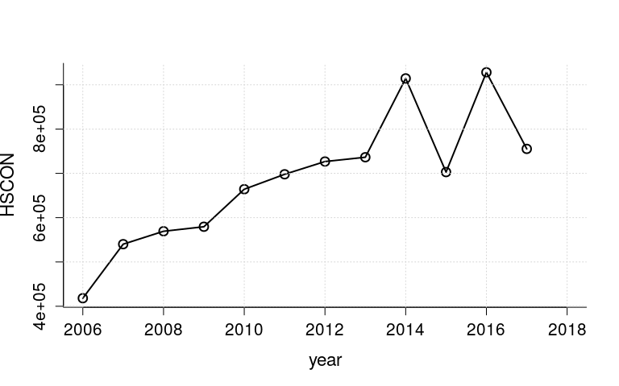

## загрузка основных функций

source("est_expolin.R")  
source("analyse_table_expolin.R")

## форматирование данных для применения analyse_table_expolin()

df1 <- t(df)  
df1 <- data.frame(df1)  
colnames(df1) <- df1["year", ]  
df1 <- df1[-1, ]  
df1 <- cbind(Показатели = c("Оценка численности населения на 1 января текущего года",   
 "Общий коэффициент рождаемости", "Общий коэффициент смертности",   
 "Среднесписочная численность работников организаций (с 2017 г. по по okved2)",   
 "Прибыль (убыток) до налогообложения отчетного года",   
 "Введено в действие жилых домов на территории муниципального образования"),   
 `Ед. измерения` = c("человек", "промилле", "промилле",   
 "человек", "тыс. рублей", "кв. м общей площади"),   
 df1)  
df1

## Показатели  
## POP Оценка численности населения на 1 января текущего года  
## BBR Общий коэффициент рождаемости  
## BMR Общий коэффициент смертности  
## MRO Среднесписочная численность работников организаций (с 2017 г. по по okved2)  
## PRF Прибыль (убыток) до налогообложения отчетного года  
## HSCON Введено в действие жилых домов на территории муниципального образования  
## Ед. измерения 2006 2007 2008 2009 2010  
## POP человек NA NA NA 830953 827193.0  
## BBR промилле NA NA NA NA 10.0  
## BMR промилле NA NA NA NA 15.3  
## MRO человек NA NA NA NA NA  
## PRF тыс. рублей NA NA NA 7804621 14913963.0  
## HSCON кв. м общей площади 418154 540149 569310 579500 664195.0  
## 2011 2012 2013 2014 2015 2016  
## POP 837436.0 836892.0 839755 840785.0 842097.0 843460.0  
## BBR 10.1 10.8 NA 13.4 12.3 11.8  
## BMR 13.6 13.5 NA 11.2 13.7 13.3  
## MRO NA NA 247263 245197.0 242037.0 233625.0  
## PRF 15768176.0 19841909.0 18055380 15446691.0 16387199.0 24652377.0  
## HSCON 697881.0 726683.0 736345 914248.0 702842.0 927986.0  
## 2017 2018  
## POP 845300.0 844858.0  
## BBR 10.3 9.8  
## BMR 13.3 13.3  
## MRO 228330.0 226086.0  
## PRF NA NA  
## HSCON 755207.0 NA

## анализ риска потери устойчивости для 6 показателей по г. Саратову

resu <- analyse_table_expolin(df1)

##   
## ==========================================  
## v1   
## Оценка численности населения на 1 января текущего года   
## +-----------------------------------------+  
## | Версия 0.6, разработчик А.Ю. Митрофанов |  
## +-----------------------------------------+  
## Анализируемый ряд: v1   
##   
## Использовано 1000 случайных векторов стартовых значений.  
## Использовано 1000 случайных векторов параметров.

##   
## Коэффициент:  
## b0 : 843952.2   
## b1 : -46992.65   
## b2 : -0.8613517   
## b3 : 2008.077   
##   
## Коэффициент ± ст. ошибка:  
## b0 : 844000 ± 1300   
## b1 : -47000 ± 16000   
## b2 : -0,86 ± 0,24   
## b3 : 2008,08 ± 0,57   
##   
## Оценка Ст.Ошибка t Pr(>|t|)  
## b0 8.4395e+05 1.3011e+03 648.6500 8.8818e-16  
## b1 -4.6993e+04 1.5642e+04 -3.0043 2.3875e-02  
## b2 -8.6135e-01 2.4027e-01 -3.5850 1.1574e-02  
## b3 2.0081e+03 5.6642e-01 3545.2000 0.0000e+00  
## dfR= 6   
## sigma^= 2152.4   
## R^2= 0.9126   
## R^2adj.= 0.8689   
##   
## *** Все величины приблизительны, поскольку модель  
## не учитывает автокоррелированность случайных возмущений. ***  
##   
## Диапазон отклонений верхней границы тренда: 0.132 1.46 %  
## Диапазон отклонений нижней границы тренда: -0.493 -0.252 %  
##   
## -------------------------------------  
## v1 : средняя прогнозная вероятность:  
## - роста: 0.998   
## - снижения: 0.002   
## -------------------------------------

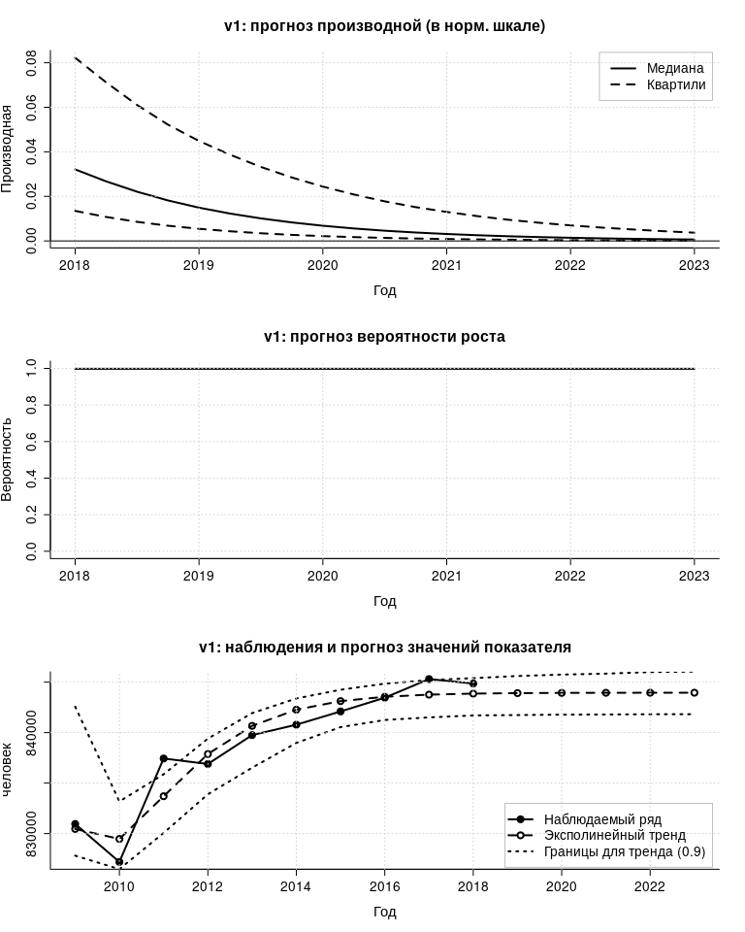

##   
## ==========================================  
## v2   
## Общий коэффициент рождаемости   
## +-----------------------------------------+  
## | Версия 0.6, разработчик А.Ю. Митрофанов |  
## +-----------------------------------------+  
## Анализируемый ряд: v2   
##   
## Использовано 1000 случайных векторов стартовых значений.  
## Использовано 1000 случайных векторов параметров.

##   
## Коэффициент:  
## b0 : -5.358595   
## b1 : -10.76036   
## b2 : 0.1687056   
## b3 : 2022.119   
##   
## Коэффициент ± ст. ошибка:  
## b0 : -5 ± 52   
## b1 : -11 ± 15   
## b2 : 0,17 ± 0,26   
## b3 : 2022 ± 11   
##   
## Оценка Ст.Ошибка t Pr(>|t|)  
## b0 -5.35860 52.03100 -0.10299 9.2293e-01  
## b1 -10.76000 14.85300 -0.72446 5.0889e-01  
## b2 0.16871 0.26389 0.63930 5.5740e-01  
## b3 2022.10000 11.15300 181.31000 5.5507e-09  
## dfR= 4   
## sigma^= 0.77902   
## R^2= 0.795   
## R^2adj.= 0.6412   
##   
## *** Все величины приблизительны, поскольку модель  
## не учитывает автокоррелированность случайных возмущений. ***  
##   
## Диапазон отклонений верхней границы тренда: -12900 666000 %  
## Диапазон отклонений нижней границы тренда: -3820 117 %  
## ---------------------------------------------------------------  
## Верхняя граница тренда отклоняется вверх более, чем на 50 % !!!  
## Модель эксполинейного тренда может быть ненадёжной!  
## ---------------------------------------------------------------  
## -------------------------------------------------------------  
## Нижняя граница тренда отклоняется вниз более, чем на 50 % !!!  
## Модель эксполинейного тренда может быть ненадёжной!  
## -------------------------------------------------------------  
##   
## -------------------------------------  
## v2 : средняя прогнозная вероятность:  
## - роста: 0.23   
## - снижения: 0.77   
## -------------------------------------

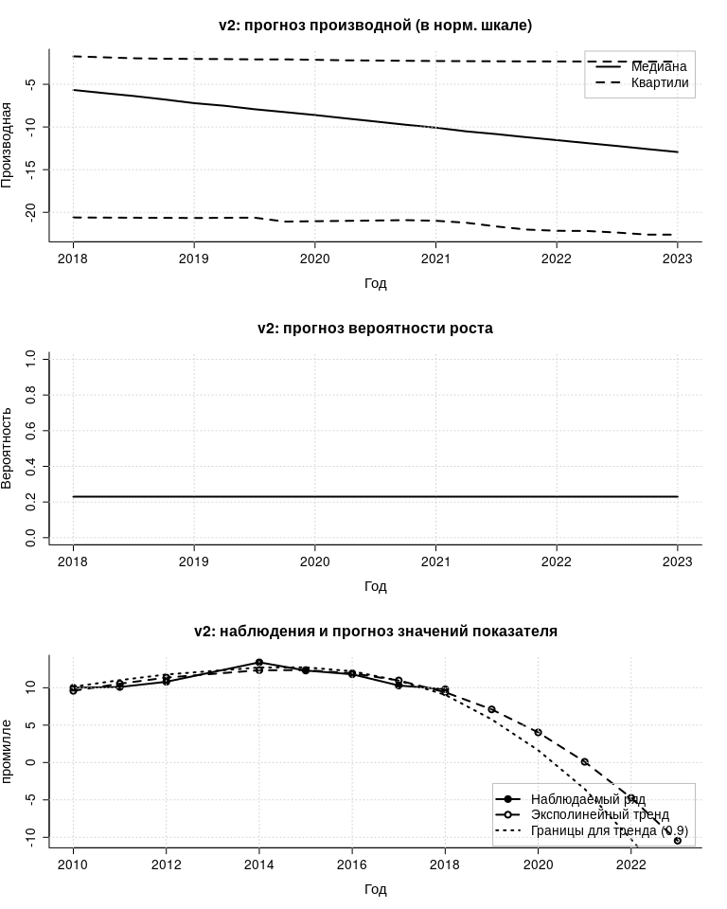

##   
## ==========================================  
## v3   
## Общий коэффициент смертности   
## +-----------------------------------------+  
## | Версия 0.6, разработчик А.Ю. Митрофанов |  
## +-----------------------------------------+  
## Анализируемый ряд: v3   
##   
## Использовано 1000 случайных векторов стартовых значений.  
## Использовано 1000 случайных векторов параметров.

##   
## Коэффициент:  
## b0 : 14.02596   
## b1 : -2.688191   
## b2 : -0.4976145   
## b3 : 2010.813   
##   
## Коэффициент ± ст. ошибка:  
## b0 : 14 ± 2,9   
## b1 : -2,7 ± 2,6   
## b2 : -0,5 ± 0,61   
## b3 : 2010,8 ± 2,1   
##   
## Оценка Ст.Ошибка t Pr(>|t|)  
## b0 14.02600 2.89730 4.84110 8.3933e-03  
## b1 -2.68820 2.62980 -1.02220 3.6448e-01  
## b2 -0.49761 0.61129 -0.81403 4.6131e-01  
## b3 2010.80000 2.11970 948.61000 7.4096e-12  
## dfR= 4   
## sigma^= 0.89977   
## R^2= 0.6243   
## R^2adj.= 0.3426   
##   
## *** Все величины приблизительны, поскольку модель  
## не учитывает автокоррелированность случайных возмущений. ***  
##   
## Диапазон отклонений верхней границы тренда: 2.91 11.9 %  
## Диапазон отклонений нижней границы тренда: -647 -93.9 %  
## -------------------------------------------------------------  
## Нижняя граница тренда отклоняется вниз более, чем на 50 % !!!  
## Модель эксполинейного тренда может быть ненадёжной!  
## -------------------------------------------------------------  
##   
## -------------------------------------  
## v3 : средняя прогнозная вероятность:  
## - роста: 0.6178095   
## - снижения: 0.3821905   
## -------------------------------------

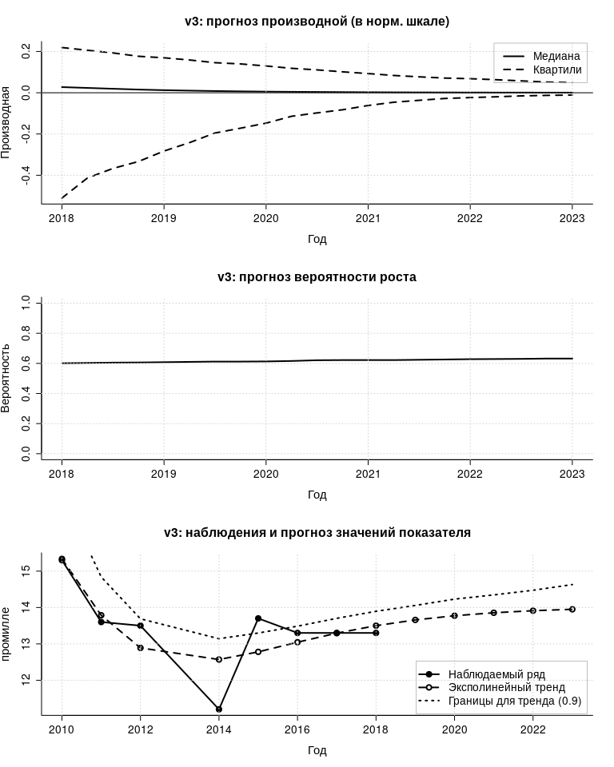

##   
## ==========================================  
## v4   
## Среднесписочная численность работников организаций (с 2017 г. по по okved2)   
## +-----------------------------------------+  
## | Версия 0.6, разработчик А.Ю. Митрофанов |  
## +-----------------------------------------+  
## Анализируемый ряд: v4   
##   
## Использовано 1000 случайных векторов стартовых значений.  
## Использовано 1000 случайных векторов параметров.

##   
## Коэффициент:  
## b0 : 250280.8   
## b1 : 73076.48   
## b2 : 0.819899   
## b3 : 2019.246   
##   
## Коэффициент ± ст. ошибка:  
## b0 : 250300 ± 2600   
## b1 : 73000 ± 11000   
## b2 : 0,82 ± 0,17   
## b3 : 2019,25 ± 0,47   
##   
## Оценка Ст.Ошибка t Pr(>|t|)  
## b0 2.5028e+05 2.5616e+03 97.7060 1.0473e-04  
## b1 7.3076e+04 1.1398e+04 6.4113 2.3475e-02  
## b2 8.1990e-01 1.7306e-01 4.7377 4.1779e-02  
## b3 2.0192e+03 4.6937e-01 4302.0000 5.4033e-08  
## dfR= 2   
## sigma^= 1177.3   
## R^2= 0.9931   
## R^2adj.= 0.9828   
##   
## *** Все величины приблизительны, поскольку модель  
## не учитывает автокоррелированность случайных возмущений. ***  
##   
## Диапазон отклонений верхней границы тренда: 0.318 29.2 %  
## Диапазон отклонений нижней границы тренда: -23.7 -0.813 %  
##   
## -------------------------------------  
## v4 : средняя прогнозная вероятность:  
## - роста: 0.9995238   
## - снижения: 0.0004761905   
## -------------------------------------

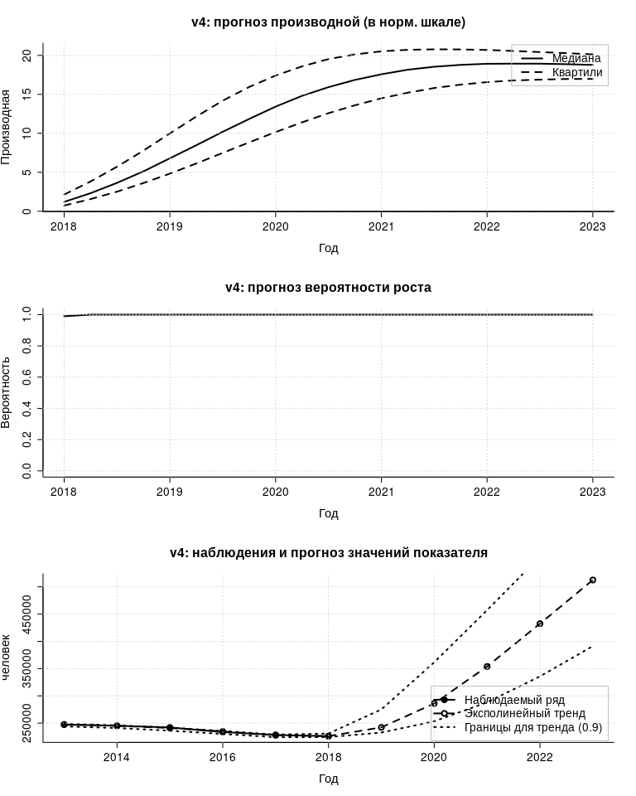

##   
## ==========================================  
## v5   
## Прибыль (убыток) до налогообложения отчетного года   
## +-----------------------------------------+  
## | Версия 0.6, разработчик А.Ю. Митрофанов |  
## +-----------------------------------------+  
## Анализируемый ряд: v5   
##   
## Использовано 1000 случайных векторов стартовых значений.  
## Использовано 1000 случайных векторов параметров.

##   
## Коэффициент:  
## b0 : 19157025   
## b1 : -947936323   
## b2 : -0.9118473   
## b3 : 2001.991   
##   
## Коэффициент ± ст. ошибка:  
## b0 : 19200000 ± 3100000   
## b1 : 0 ± 2,3e+11   
## b2 : -0,9 ± 6,8   
## b3 : 2000 ± 380   
##   
## Оценка Ст.Ошибка t Pr(>|t|)  
## b0 1.9157e+07 3.0948e+06 6.190100 0.0034621  
## b1 -9.4794e+08 2.2908e+11 -0.004138 0.9969000  
## b2 -9.1185e-01 6.7671e+00 -0.134750 0.8993200  
## b3 2.0020e+03 3.7576e+02 5.327800 0.0059740  
## dfR= 4   
## sigma^= 3723800   
## R^2= 0.6528   
## R^2adj.= 0.3923   
##   
## *** Все величины приблизительны, поскольку модель  
## не учитывает автокоррелированность случайных возмущений. ***  
##   
## Диапазон отклонений верхней границы тренда: -13.7 94.7 %  
## Диапазон отклонений нижней границы тренда: -3.65e+09 -1.55e+09 %  
## ---------------------------------------------------------------  
## Верхняя граница тренда отклоняется вверх более, чем на 50 % !!!  
## Модель эксполинейного тренда может быть ненадёжной!  
## ---------------------------------------------------------------  
## -------------------------------------------------------------  
## Нижняя граница тренда отклоняется вниз более, чем на 50 % !!!  
## Модель эксполинейного тренда может быть ненадёжной!  
## -------------------------------------------------------------  
##   
## -------------------------------------  
## v5 : средняя прогнозная вероятность:  
## - роста: 0.5755714   
## - снижения: 0.4244286   
## -------------------------------------

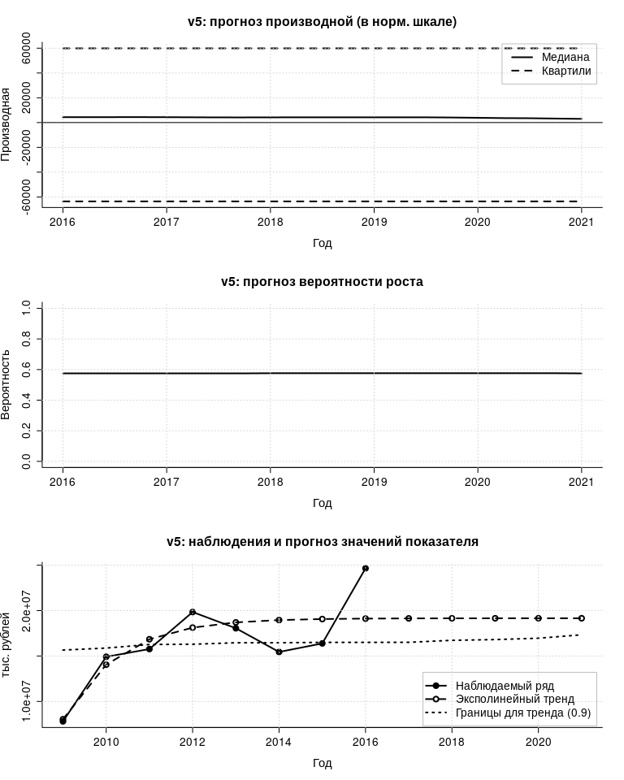

##   
## ==========================================  
## v6   
## Введено в действие жилых домов на территории муниципального образования   
## +-----------------------------------------+  
## | Версия 0.6, разработчик А.Ю. Митрофанов |  
## +-----------------------------------------+  
## Анализируемый ряд: v6   
##   
## Использовано 1000 случайных векторов стартовых значений.  
## Использовано 1000 случайных векторов параметров.  
##   
## -------------------------------------------------------------  
## В значениях производной при случайных значениях параметров  
## имеются отсутствующие (NA) => эксполинейный тренд неприменим.  
## -------------------------------------------------------------  
##   
## *** Сглаживание ряда фильтром Ходрика-Прескотта ***

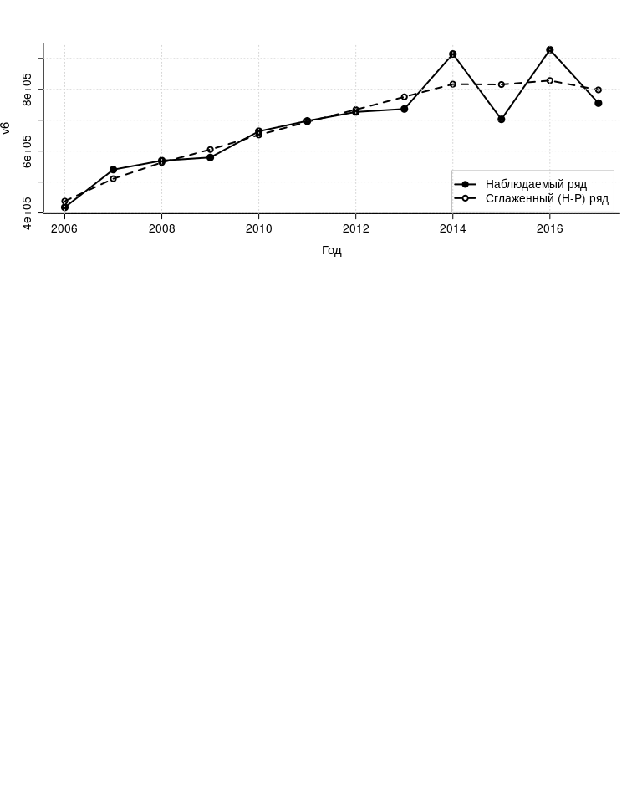

## +-----------------------------------------+  
## | Версия 0.6, разработчик А.Ю. Митрофанов |  
## +-----------------------------------------+  
## Анализируемый ряд: v6_hp   
##   
## Использовано 1000 случайных векторов стартовых значений.  
## Использовано 1000 случайных векторов параметров.

##   
## Коэффициент:  
## b0 : -197011.2   
## b1 : -518570.6   
## b2 : 0.1416931   
## b3 : 2024.566   
##   
## Коэффициент ± ст. ошибка:  
## b0 : -2e+05 ± 250000   
## b1 : -519000 ± 29000   
## b2 : 0,142 ± 0,028   
## b3 : 2024,6 ± 1,9   
##   
## Оценка Ст.Ошибка t Pr(>|t|)  
## b0 -1.9701e+05 2.4940e+05 -0.78993 4.5235e-01  
## b1 -5.1857e+05 2.9188e+04 -17.76700 1.0310e-07  
## b2 1.4169e-01 2.7546e-02 5.14390 8.8086e-04  
## b3 2.0246e+03 1.8923e+00 1069.90000 0.0000e+00  
## dfR= 8   
## sigma^= 9413.2   
## R^2= 0.9963   
## R^2adj.= 0.9949   
##   
## *** Все величины приблизительны, поскольку модель  
## не учитывает автокоррелированность случайных возмущений. ***  
##   
## Диапазон отклонений верхней границы тренда: 17 58.1 %  
## Диапазон отклонений нижней границы тренда: -86.6 -0.195 %  
## ---------------------------------------------------------------  
## Верхняя граница тренда отклоняется вверх более, чем на 50 % !!!  
## Модель эксполинейного тренда может быть ненадёжной!  
## ---------------------------------------------------------------  
## -------------------------------------------------------------  
## Нижняя граница тренда отклоняется вниз более, чем на 50 % !!!  
## Модель эксполинейного тренда может быть ненадёжной!  
## -------------------------------------------------------------  
##   
## -------------------------------------  
## v6_hp : средняя прогнозная вероятность:  
## - роста: 0   
## - снижения: 1   
## -------------------------------------

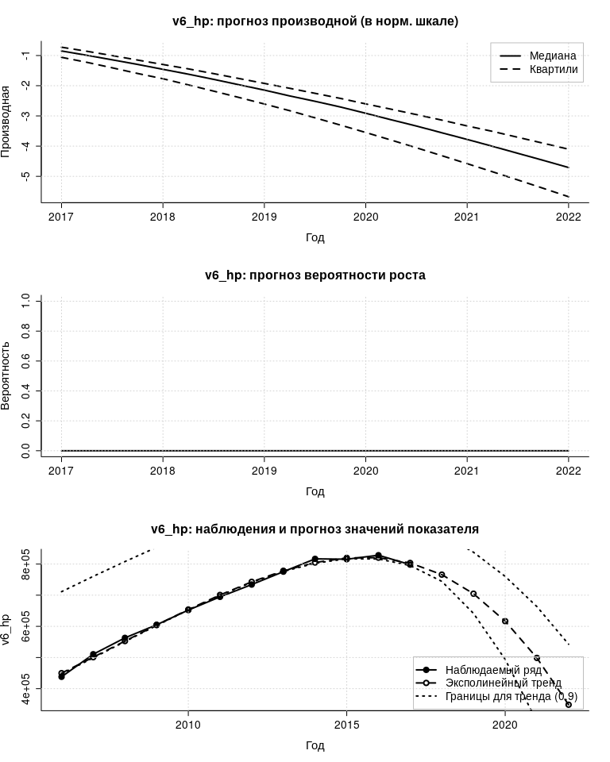

## результаты анализа

knitr::kable(resu)

|  |  |  |  |  |  |  |
| --- | --- | --- | --- | --- | --- | --- |
|  | Показатель | Ед. измерения | Код выхода | Вер. роста | Нач. прог. | Кон. прог. |
| v1 | Оценка численности населения на 1 января текущего года | человек | 0 | 0.998 | 2019 | 2023 |
| v2 | Общий коэффициент рождаемости | промилле | -1 | 0.23 | 2019 | 2023 |
| v3 | Общий коэффициент смертности | промилле | -1 | 0.6178 | 2019 | 2023 |
| v4 | Среднесписочная численность работников организаций (с 2017 г. по по okved2) | человек | 0 | 0.9995 | 2019 | 2023 |
| v5 | Прибыль (убыток) до налогообложения отчетного года | тыс. рублей | -1 | 0.5756 | 2017 | 2021 |
| v6_hp | Введено в действие жилых домов на территории муниципального образования | кв. м общей площади | -1 | 0 | 2018 | 2022 |